1. Thông tin sinh viên
Họ và tên: Nguyễn Quốc Bảo
Mã số sinh viên: 2351260641
Học phần: CSE457 - Xử lý âm thanh và tiếng nói (Lab 1)
2. Phần 1: Bảng số liệu thực nghiệm và Metadata
Tên tệp âm thanh: music_input.mp3
Tần số lấy mẫu ($F_{s}$): 48000 Hz
Số kênh gốc và sau khi chuyển mono: 2
Thời lượng: 60.84 giây
Chỉ số Peak và RMS: (Lấy từ kết quả chạy code ở Phần A–B)
Bảng SNR lượng tử theo số bit:
$B=4$ bit: $≈16.70$ dB
$B=8$ bit: $≈41.74$ dB
$B=16$ bit: $≈92.42$ dB
3. Phần 2: Chèn hình ảnh minh họa (Từ thư mục figures/)
- waveform.png: Đồ thị dạng sóng toàn tệp và một đoạn ngắn.
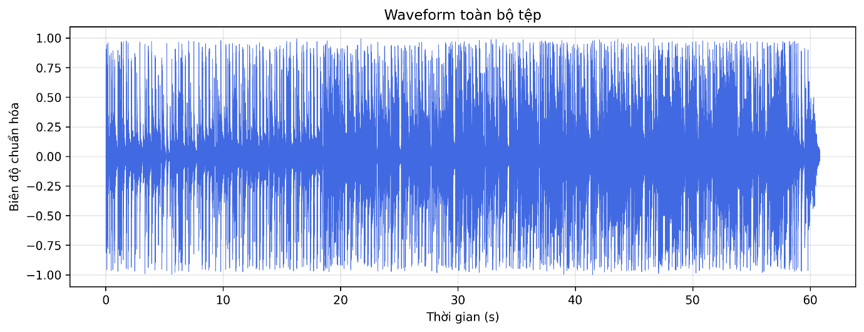
- fft.png: Phổ biên độ FFT theo Hz và dB, chỉ ra ít nhất 3 đỉnh nổi bật và so sánh $Δf$ khi thay đổi NFFT.
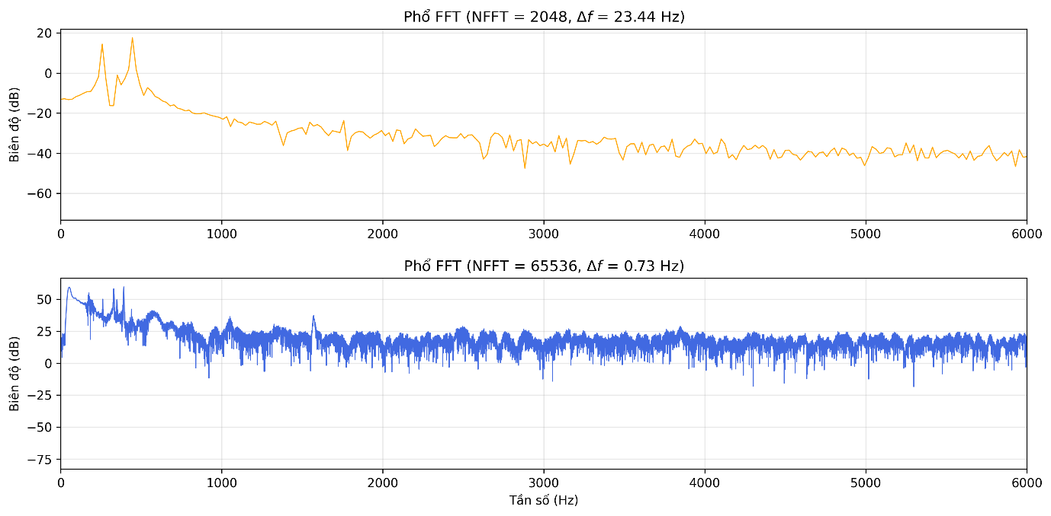
- spectrogram.png: Biểu đồ 2D Spectrogram, nhận xét sự đánh đổi thời gian - tần số khi thay đổi độ dài khung (10 ms, 25 ms, 50 ms).
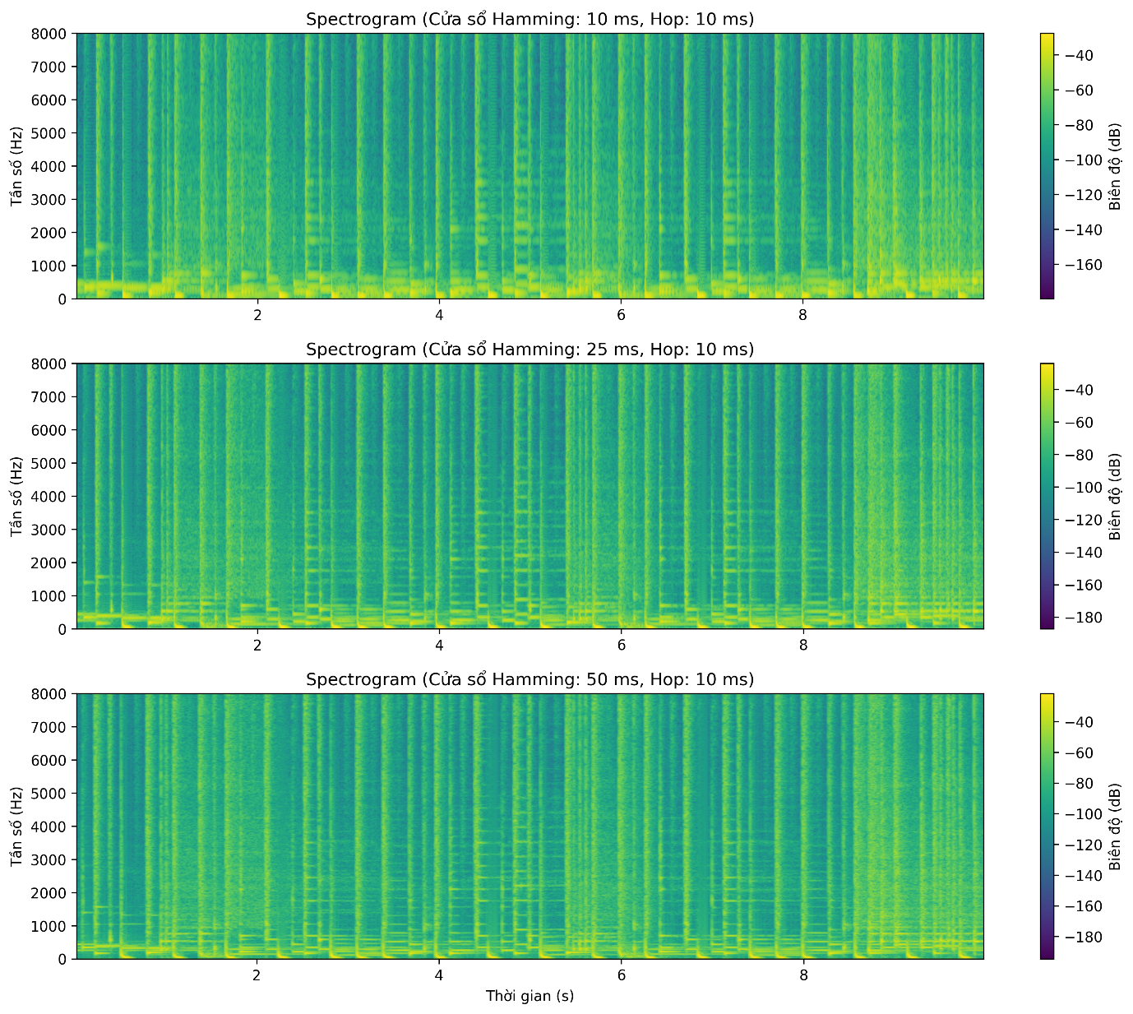
- filter_response.png: Đáp ứng tần số $H\left(f\right)$ của bộ lọc FIR Low-pass cùng phổ trước và sau khi lọc.
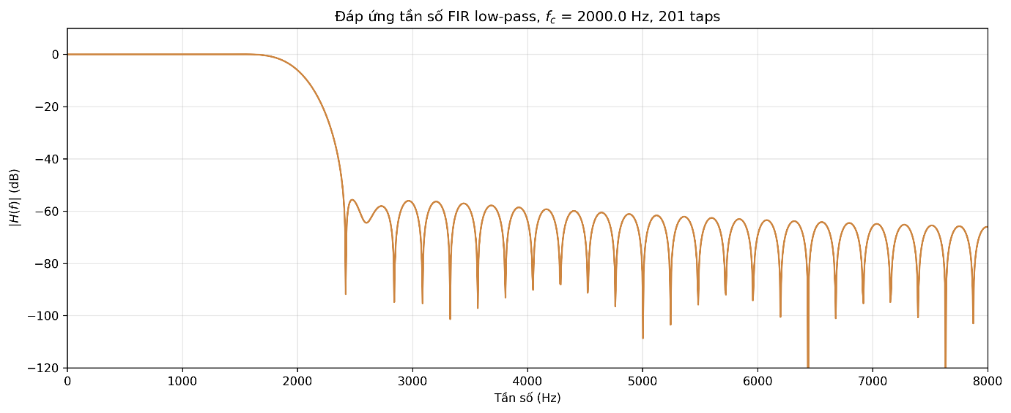
4. Phần 3: Trả lời 7 câu hỏi lý thuyết
- Giải thích điều kiện Nyquist ($F_{s}=44.1$ kHz chỉ biểu diễn đến $22.05$ kHz):
Theo định lý lấy mẫu Nyquist–Shannon, tần số lấy mẫu $F_{s}$ phải thỏa mãn điều kiện $F_{s}≥2F_{max}$ để bảo toàn thông tin mà không bị hiện tượng chồng phổ (aliasing). Tần số cao nhất có thể biểu diễn độc lập là tần số Nyquist $F_{max}=F_{s}/2$. Với $F_{s}=44.1$ kHz, ta có $44.1/2=22.05$ kHz.
- NFFT tăng từ 2048 lên 8192 nhưng frame vẫn dài 25 ms, điều gì thực sự thay đổi và điều gì không?
Độ dài thực tế của khung thời gian (số mẫu phân tích) không đổi nên độ phân giải thực (true resolution) giữ nguyên. Điều thay đổi duy nhất là kỹ thuật zero-padding làm khoảng cách giữa các bin tần số $Δf=F_{s}/\text{NFFT}$ thu hẹp lại, giúp biểu đồ phổ hiển thị mịn và dày đặc điểm hơn trên trục tần số chứ không làm tăng khả năng phân tách hai đỉnh sát nhau.
- Tại sao Hamming giảm spectral leakage so với Rectangular nhưng có thể làm các đỉnh gần nhau khó phân tách hơn?
Cửa sổ Hamming có búp chính (main-lobe) rộng hơn cửa sổ hình chữ nhật (Rectangular) nên năng lượng bị tràn sang các búp bên (side-lobes) ít hơn đáng kể (giảm leakage). Tuy nhiên, vì búp chính rộng hơn, hai đỉnh tần số nằm gần nhau sẽ bị dải búp chính chồng lấp và nhập làm một, làm giảm khả năng phân tách chi tiết.
- Với bộ lọc FIR 201 taps đối xứng tại $44.1$ kHz, độ trễ xấp xỉ bao nhiêu mili giây? Có quan trọng trong xử lý thời gian thực không?
Độ trễ nhóm (group delay) của bộ lọc FIR đối xứng bậc $M$ với số taps $N=201$ được tính bằng $τ_{g}=\left(N-1\right)/2=100$ mẫu. Quy đổi ra thời gian với $F_{s}=44.1$ kHz là $100/44100≈2.27$ ms. Trong các ứng dụng thời gian thực đòi hỏi khắt khe (như tai nghe kiểm âm trực tiếp hay gọi thoại VoIP), độ trễ này cần được kiểm soát để tránh hiện tượng trễ tiếng.
- Từ công thức ${\text{SNR}}_{Q}$, giải thích ảnh hưởng của $B$ và $σ_{x}$. Tại sao giảm mức tín hiệu đầu vào có thể làm SNR lượng tử giảm?
Công thức SNR lượng tử đều là ${\text{SNR}}_{Q}\left(\text{dB}\right)=6B+4.77-20\log_{10}\left(X_{max}/σ_{x}\right)$. Khi giảm mức tín hiệu đầu vào mà giữ nguyên miền biên độ tối đa $X_{max}$, giá trị RMS của tín hiệu $σ_{x}$ giảm xuống, làm tỷ lệ $X_{max}/σ_{x}$ tăng lên. Điều này làm tăng giá trị của số hạng trừ trong công thức, dẫn đến kết quả SNR đo được giảm đi.
- Kích thước lý thuyết file WAV 16-bit stereo 44.1 kHz dài 60 giây và so sánh với MP3 128 kbps:
Tốc độ bit chuẩn PCM: $R_{\text{PCM}}=44100×16×2=1,411,200\text{ bit/s}=1.4112\text{ Mbps}$.
Dung lượng file 60 giây: $\text{Size}=\frac{1,411,200×60}{8}=10,584,000\text{ bytes}≈10.09\text{ MB}$. Khi so sánh với định dạng nén MP3 128 kbps, tỷ lệ nén đạt khoảng $1411.2/128≈11.03:1$.
- Nêu ít nhất hai trường hợp mà “nghe tốt hơn” không đồng nghĩa với “SNR lớn hơn”:
(1) Các bộ lọc chỉnh âm chủ quan (Equalizer tăng bass/treble) làm thay đổi pha hoặc biên độ phổ khiến sai số so với file gốc tăng (SNR giảm), nhưng tai người nghe lại cảm thấy hay, ấm hoặc rõ ràng hơn.
(2) Các thuật toán nén âm thanh có tổn hao (như MP3) loại bỏ các tần số bị che khuất theo tâm lý học thính giác (auditory masking); dù tín hiệu lệch nhiều so với gốc (SNR thấp hơn), người nghe vẫn thấy âm thanh trong trẻo mà không nhận ra sự suy giảm.

